организация на курса
Правилата на играта

Здравейте малки котки. Време е за първи сезон на вашето ЛЮБИМО ШОУ, в което кръвта, потта и сълзите ви ще бъдат разменна монета за вашите знания и умения. Време е за Софтуерни процеси.
ВАШИТЕ ПРЕПОДАВАТЕЛИ
От прашните мазета до лъскавите офиси, от близо и далеч, обходихме държавата, но открихме двама смелчаци, които вярват в справедливото обучение по софтуерни процеси. Екип от практици, който ще направи всичко по силите си да отвори черепните ви кутии и да приближи лъчите на познанието по близо до гънките на мозъчната ви кора.
В лекционният курс тази година ще черпите от знанията на доцент Емил Дойчев, съвременник на програмирането, набор на Java, професионалист с повече от здравословното, години опит, в сферата на разработката на софтуерни продукти. Този радетел за повдигането на интелектуалния потенциал съчетава в себе си непримиримост и спокойствие, което ще балансира потенциала на всеки новоизлюпен програмист, готов да инвестира от времето и живота си за благото на индустрията.
Кой по-добре ще ви вкара в пълна бойна готовност от единствения и неповторим асистент Михаил Петров. Той не просто се характеризира с невероятен чар и красота, перфектна усмивка и не пресъхваща мъдрост, но също така съдържа в себе си над 10 години опит в окопите на софтуерната индустрия, като момче за всичко. С много любов и добро настроение очакват ви интересни упражнения.
Дисциплината предоставя уникална възможност да се впуснете в два различни свята. Темите, които ще разискваме няма да имат огледални характеристики. Тоест лекциите и упражненията са напълно независими и единствената им допирна точка е техния контекст. Важно е да почерпите мъдрост от много различни и разнообразни източници за да формирате, гледната си точка по по-зрял и методичен начин.
По време на лекции ще си говорите за теоретичните характеристики на някой от най-популярните софтуерни процеси, къде, как и защо се прилагат в необятните дебри на съвременната ИТ индустрия.
Упражненията ще ви предоставят гледните точка на черноработниците. Как обикновения човек подхожда към описаното в дебелите книги, за да трансформира теорията в практика.

ОРГАНИЗАЦИЯ НА КУРСА
СЕДМИЧНИ ЛЕКЦИИ
Лекциите се провеждат всеки четвъртък от 09:00 до 11:45 в една група по посочената за деня програма. В рамките на лекциите, невероятно чаровният ви преподавател ще активира интелектуалните ви чакри със силата на примерите и спокойните обяснения, на сложния теоретичен апарат свързан с тайните на обектно-ориентираното програмиране.
СЕДМИЧНИ УПРАЖНЕНИЯ
Упражненията се провеждат всеки петък от 08:15 до 11:00 в една група по посечената за деня програма. Не закъснявайте, лекторът мрази студените да идват след като стрелките на часовника са подминали началния час. Внимавайте! Става много зъл!
В рамките на упражненията се коментират примери, демонстрират се добри практики подходи документи, методи, системи и други похвати за управление на някой от най-типичните комуникационни премеждия, в съвременния ИТ свят.
Всички задачи, упражнения, семинари, линкове и прочие ще намерите в официалния Google Classroom на курса.
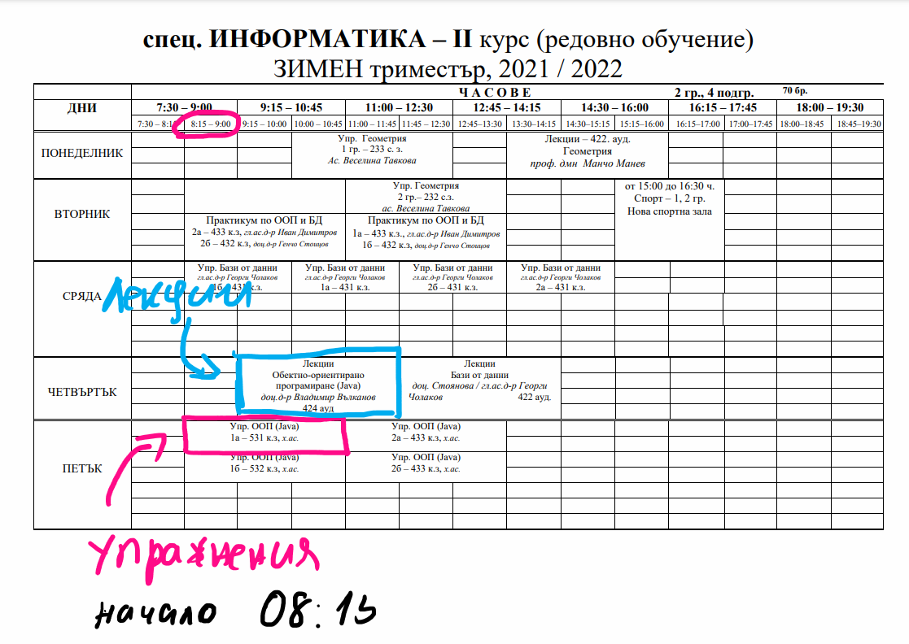

САМОСТОЯТЕЛНИ АКТИВНОСТИ / ИЗПИТИ
СЕДМИЧНИ САМОСТОЯТЕЛНИ АКТИВНОСТИ
Всяка една седмица ще получавате нова задачка закачка, с която трябва убедително да се справите. Ще сте се изправили пред 7 демонични предизвикателства, които ще са преобърнали представите ви за програмирането (малко преувеличаваме).

Успешното решаване на всяко домашно ще ви донесе слава, богатства, универсалното уважение на всички момчета и момичета, житейски опит и точки. Количеството и разпределението на домашните можете да видите в шарената таблица.

СЕДМИЧНИ ИНДИВИДУАЛНИ ЗАДАЧИ
домашно | дата на  получаване | дата за ранно предаване (23:59ч) | дата за финално  предаване (23:59ч) | точки
1 | 07/01/2022 | 10/01/2022 | 13/01/2022 | 50
2 | 14/01/2021 | 17/01/2022 | 20/01/2022 | 150
3 | 21/01/2021 | 24/01/2022 | 27/01/2022 | 50
4 | 28/01/2021 | 31/01/2022 | 03/02/2022 | 150
5 | 04/02/2021 | 08/10/2021 | 10/10/2022 | 50
6 | 11/02/2021 | 15/10/2021 | 17/10/2022 | 150
7 | 18/02/2021 | 22/10/2021 | 24/10/2022 | 50
8 | 25/02/2021 |  | 24/10/2022 | 150
9 | 04/03/2021 |  | 24/10/2022
10 | 11/03/2021 |  | 24/10/2022
Общо точки от седмични домашни работи |  |  |  | 800

Подробности за домашните, формата на предаване и всички интересни хрумки и чуденки ще бъдат отговорени от лектора, по време на упражненията.

ТЕОРЕТИЧЕН ИЗПИТ
Последната стена, която ще трябва да изкачите ще бъде финалният теоретичен изпит. Той ще съдържа затворени въпроси, от материала по време на лекциите.
ТЕОРЕТИЧЕН ИЗПИТ
Затворени въпроси | 40
Общо точки от теоретичен изпит | 40

ФИНАЛНА ОЦЕНКА
Максималният брой точки, които можете да натрупате в рамките на целия курс е 210 точки.
Таблица за епична словесно-точкова трансформация
оценка | От | до
Отличен (6) | 186 | -
Много добър (5) | 161 | 185
Добър (4) | 136 | 160
Среден (3) | 111 | 135
Слаб (2) | - | 110

Моля запознайте се с правилата, за приключване на курса, за да имате предвид особеностите, които трябва да имате предвид, когато се впуснете в приключението наречено Софтуерни процеси.

КАК СЕ ЗАВЪРШВА ТОЗИ КУРС (ОСОБЕНОСТИ)
Преди да приключите с четенето на този информационно-напоителен документ, трябва да си кажем някои тежки неща, които се надяваме да мотивират будните ви душици и да положат повече усилия в рамките на последните 10 седмици от академичната година.
Добихте вече представа пред какви чудовища ще се изправите с оголен меч в ръка. Разбрахте, че приключението ще е епично, изпълнено с препятствия, блокади и много емоции. Вярваме силно, че пътешествието в света на програмирането трябва да е магическо и незабравимо. Затова ще положим максимални усилия да направим прекараното с нас време вълшебно и да оставим в главите ви спомени за цял живот.
За да завършите, курса е необходимо да са налице следните два успеха :
- сбора на точките, които сте акумулирали по време на триместъра заедно с тези, които ще получите от теоретичния изпит да достигат минимум СРЕДЕН 3
- Трябва да получите поне 50% от общия брой точки от теоретичния изпит, което значи минимум 20 точки.
Силно вярваме, че усилията които полагате, за да се справите с материала трябва да бъдат разпределени както в практическото му усвояване така и в теоретичното.

Точки се събират само и единствено по време на триместъра от активности свързани с домашни работи, отборни проекто итерации и евентуални бонус активности, които ще бъдат предложени на вашето внимание.
Ако получите оценка различна от СЛАБ, в рамките на триместъра, то можете да се потупате по рамото и да продължите напред в своето приключение. НЕ СЕ ДОПУСКА ПОВИШАВАНЕ НА ОЦЕНКА, на поправка или ликвидация.
Ако НЕ УСПЕЕТЕ да достигнете заветна оценка СРЕДЕН, ще получите специална поправителна задача, с висока степен на сложност, която ще бъде администрирана и проверявана, изключително строго и внимателно от преподавателския екип. Правилата в тази ситуация ще бъдат предоставяни заедно със самата задача.
Силно препоръчваме, да ползвате максимално добре времето в което ще сме заедно за да превърнете информацията в знания, нямаме желание да отбиваме номера, затова не го правете и Вие.
Пожелаваме ви приказни моменти, забавлявайте се максимално.

